Министерство науки и высшего образования Российской Федерации   
ФГБОУ ВО «Северо-Кавказский горно-металлургический институт   
(государственный технологический университет)»

Факультет Информационных технологий и электронной техники

Направление подготовки 09.03.01 «Информатика и вычислительная техника»

Кафедра Компьютерного моделирования и автоматизации проектирования

**ОТЧЕТ**

по ознакомительной практике с 03.07.2023 г. по 30.07.2023 г.

Выполнил: Степанян К.А.

Группа: ИВб-22-2

Руководитель практики: Дадтеева Алла Максимовна

Оценка, подпись, дата _______________________________________________

Владикавказ, 2023 г.

**Содержание**

**Введение…………………………………………………………………......… 3**

**1. Методы и способы решения поставленных задач:**

**1.1.** Microsoft Word **………………………………………………………….... 4**

**1.2.** Microsoft Excel **………………………………………………….……. ...5-6**

**1.3.** Autodesk Inventor **…………………...………………………………… ..7-9**

**II. Индивидуальные задания:**

**2.1. Задания по Microsoft Word .………………………………….…….10-19**

**2.1. Задания по Microsoft Excel .………………………………………...20-52**

**2.1. Задания по Autodesk Inventor ……………………………………….….**

**Заключение ……………………………………………………..……..…..…53**

**Список использованных источников ………………………………….…54**

2

**Введение**

Целью проведения ознакомительной практики является приобретение первичных профессиональных навыков, практического опыта, закрепление, систематизация и расширение теоретических знаний.

Задачами ознакомительной практики являются:

- использования программных средств обеспечения информационной безопасности в целях защиты важных узлов корпоративной;

- выполнение функциональных обязанностей;

- ведения документации;

- разработка специализированного программного обеспечения.

3

**1. Методы и способы решения поставленных задач.**

* 1. **Microsoft Word**

**Microsoft Word** — это приложение для операционной системы Windows, предназначенное для создания, просмотра, редактирования и печати текстовых документов. Являясь одной из наиболее продвинутых программ среди текстовых процессоров, оно обеспечивает возможность выполнения множества разнообразных операций над текстовой информацией. Microsoft Word позволяет быстро и с высоким качеством создавать документы различного характера - от простых заметок до сложных макетов для изданий.

В **Microsoft Word** реализованы возможности новейшей технологии связывания и встраивания объектов, которая позволяет включать в документ текстовые фрагменты, таблицы, иллюстрации, подготовленные в других приложениях Windows. Встроенные объекты можно редактировать средствами этих приложений. Она представляет собой одну из первых общедоступных программ, которая обеспечивает возможность выполнения множества операций верстки, характерных для профессиональных издательских систем, и создания полноценных оригинальных макетов для последующего тиражирования в типографии. Это приложение воплощает в себе множество оригинальных технологических решений, которые превращают обыденную и трудоемкую работу по форматированию текста порой в увлекательное, а иногда даже в успокаивающее занятие.

**Microsoft Word** обладает следующими возможностями:

* Осуществлять все возможные операции с текстом, которые предусмотрены современными компьютерными технологиями, такие как набор и изменение неформатированной текстовой информации.
* Применять различные стили и размеры шрифтов для форматирования символов.
* Форматировать документ в целом, автоматически создавая оглавление и разнообразные указатели.
* Форматировать страницы с возможностью добавления колонтитулов и сносок.
* Выполнять проверку правописания, подбирать синонимы и автоматически переносить слова для улучшения текста.

4

**1.2. Microsoft Excel**

**Microsoft Excel** — это прикладная программа, разработанная для работы с электронными таблицами в операционной системе Windows. Электронные таблицы представляют собой наиболее распространенное и мощное средство для профессиональной обработки данных. Программные продукты, такие как **Microsoft Excel**, которые предназначены для управления электронными таблицами, называются табличными процессорами. Они обеспечивают возможность создания, хранения и обработки прямоугольных массивов информации.

Каждая электронная таблица состоит из вертикальных колонок и горизонтальных строк. Когда столбец и строка пересекаются, образуется ячейка электронной таблицы. Ячейка является основным элементом в таблице и может содержать различные типы данных, такие как числа, даты, текст и формулы.

У каждой ячейки таблицы есть свой уникальный адрес, который представляет собой комбинацию обозначения столбца и номера строки, где ячейка находится. В **Excel** доступны различные типы объектов, основным из них которых является таблица.

В электронной таблице можно проводить операции как с отдельными ячейками, так и с блоками ячеек, которые состоят из нескольких строк или столбцов. Для обозначения адреса такого блока ячеек необходимо указать адрес первой и последней ячейки блока, разделяя их двоеточием. В каждую ячейку возможно ввести данные одного из следующих видов:

* **Числовые** данные представляют собой значения, не содержащие алфавитных и специальных символов, и с ними можно выполнять математические операции. Например, 100, 12.09.
* **Символьные** данные представляют собой текстовую информацию с описательным характером, которая может включать алфавитные, числовые и специальные символы. Например, "Список сотрудников".
* **Формулы** представляют собой выражения, которые могут содержать арифметические, логические и другие операции. Каждая формула начинается со знака равенства (=), а в ячейке отображается результат вычислений. Например, =(A4+B12)/2 вычислит среднее значение чисел, находящихся в ячейках A4 и B12.
* **Даты и время** вводятся в ячейки в виде чисел. Например, 22.04.04 представляет дату 22 апреля 2004 года.

5

* **Функции** - это стандартные формулы, которые представляют программу с уникальным именем и требуют указания аргументов. Каждая функция состоит из знака равенства (=), названия функции и аргументов, которые указывают на адреса ячеек, содержащих величины, с которыми функция будет работать. Например, =СРЗНАЧ(A1:A7) вычислит среднее значение чисел в диапазоне ячеек от A1 до A7.

Электронные таблицы получили широкое распространение не только в экономических и бухгалтерских сферах, но и во многих других областях. Их область применения значительно расширилась. Одним из главных преимуществ электронных таблиц является их простота использования при обработке данных.

Обработка данных включает в себя:

* Выполнение вычислений с применением функций и формул.
* Решение задач оптимизации с использованием подходящих методов.
* Анализ влияния различных факторов на набор данных.
* Применение статистических методов для изучения данных.
* Создание графиков и диаграмм для визуализации данных.
* Получение выборок данных, соответствующих определенным критериям.

На данный момент существует множество программ, в числе которых Microsoft Excel, Multiplan, SuperCalc, Lotus и другие. Одним из ключевых характеристик таких программ является структурирование информации непосредственно на этапе ввода данных, поскольку они привязаны к структурным элементам таблицы - ячейкам. Основное преимущество этих программ заключается в том, что при изменении значения любого операнда они позволяют мгновенно пересчитать все данные, связанные с формульными зависимостями.

6

**1.3. Autodesk Inventor**

**Autodesk Inventor** представляет собой программное обеспечение компании Autodesk, предназначенное для трехмерного твердотельного и поверхностного параметрического проектирования (САПР). Его главная цель - разработка цифровых прототипов промышленных изделий. **Inventor** обладает широким спектром инструментов, обеспечивающих полный цикл проектирования и создания конструкторской документации.

Перечислим важнейшие показатели, которые делают Autodesk Inventor одним из самых передовых программных продуктов для проектирования и разработки:

* Интеграция с другими продуктами Autodesk: Возможность совместной работы с другими программными продуктами Autodesk, такими как AutoCAD, Vault и Fusion 360, делает работу с Inventor еще более эффективной.
* Модульность и сборки: Программа предоставляет возможность создания сложных сборочных единиц и обеспечивает эффективное управление их структурой и связями.
* Наличие возможности ввода пользовательских примитивов в параметрической форме, что дает возможность их последующего повторного использования.
* Наличие возможности совместной работы над проектом всего коллектива разработчиков, включая специалистов, находящихся на значительном удалении друг от друга.
* Возможность существенно сократить цикл разработки модели конструкции.
* Возможность доступа к трехмерной модели конструкции не только проектировщикам, но и всем пользователям, участвующим в работе над проектом.

В **Autodesk Inventor** наличие адаптивного конструирования позволяет эффективно формировать модель конструкции, используя различные узлы и сборки, и обеспечивает строгую взаимосвязь между ними для точной сборки общей конструкции в целом. Это предоставляет пользователям гибкую возможность разрабатывать конструкции узлов и механизмов независимо от конфигурации, параметров или размеров всей конструкции. Основной принцип заключается в определении критериев сборки деталей, что позволяет успешно реализовывать процедуры сборки без проблем и ошибок.

Суть определения соответствия заключается в правильном расположении узлов и деталей в сборках. Этот процесс осуществляется

7

автоматически, и важно определить размеры и пространственное расположение деталей. Такой новаторский подход к технологии моделирования существенно превосходит стандартные параметрические или вариационные модели. Его главное преимущество заключается в возможности устанавливать прямые связи между компонентами в сборочных единицах, независимо от порядка и времени их создания.

С технологией адаптивного конструирования, реализованной в **Autodesk Inventor**, больше не требуется высокой точности при прорисовке всех компонентов конструкции каждой детали. Теперь конфигурация деталей может быть определена непосредственно в сборках, исходя из того, как они должны стыковаться между собой.

К числу достоинств **Autodesk Inventor** относятся следующие аспекты:

* Обширные возможности 3D-моделирования: Autodesk Inventor обеспечивает широкий спектр инструментов для создания сложных 3D-моделей, позволяя инженерам и дизайнерам воплощать свои идеи в реальность.
* Адаптивное конструирование: Программа поддерживает технологию адаптивного конструирования, которая позволяет легко изменять конфигурации деталей и сборок, упрощая процесс вариантного проектирования.
* Большой функционал. Autodesk Inventor предоставляет широкий набор инструментов для трехмерного моделирования и создания технических чертежей. Это позволяет создавать сложные и точные модели, которые легко передавать на производство.
* Простота использования. Autodesk Inventor имеет интуитивно понятный интерфейс, который легко освоить даже для новичков в области 3D-моделирования. Кроме того, программа имеет множество видеоуроков и обучающих материалов.
* Интеграция с другими продуктами Autodesk: Autodesk Inventor хорошо интегрируется с другими продуктами Autodesk, такими как AutoCAD и Fusion 360, что облегчает совместную работу и обмен данными между различными проектами.
* Создание чертежей и документации: Программа предоставляет множество инструментов для автоматического создания чертежей и **документации, что упрощает процесс документирования проекта.**

**Autodesk Inventor** также способен поддерживать стандартный

8

параметрический метод моделирования, который, как правило, используется в настоящее время. При его применении взаимные связи между компонентами конструкции должны устанавливаться за счет решения уравнений для размерных цепочек соответствующих взаимосвязанных фрагментов данных компонентов.

**Inventor** также может отойти от чисто параметрического подхода к конструированию за счет применения метода прямой вставки и подгонки компонентов, именуемого методом адаптивной сборки. При его применении следует просто определить те поверхности, которые соединены вместе или могут взаимодействовать друг с другом.

Итак, **Autodesk Inventor** — это мощный инструмент, способный эффективно поддержать различные проекты – от простого концептуального проектирования до создания сложной сборки и детальной технической документации. Его гибкость, мощность и интеграция с другими продуктами Autodesk делают его идеальным выбором для всех инженеров и дизайнеров, независимо от уровня опыта.

# 

# 9

# Индивидуальные задания по Microsoft Word

***Ввод и форматировние текста***

**Задание 1. (*Наберите и оформите предложенный текст)***

Проектирование и отработка современных летательных аппаратов, их отдельных узлов и блоков, а также других технических систем связаны с теоретическими расчетами и исследованиями, предваряющими выбор определяющих параметров конструкций. Эти расчеты проводятся с использованием вычислительных средств (компьютеров и их систем) и вычислительных методов. При этом обычно выполняются следующие этапы:

1. *Физическая постановка задачи.*
2. *Поиск, выбор или модификация некоторой математической модели*, адекватной физической постановке задачи.
3. *Разработка, выбор или модификация математического метода.*
4. *Составление алгоритма.*
5. *Разработка программного обеспечения.*
6. *Решение задачи.*

В результате анализа полученного решения задачи может осуществляться переход к любому из описанных этапов для внесения соответствующих изменений.

**Задание 2. (*Наберите и оформите предложенный текст)***

Существует несколько точек зрения на развитие информационных технологий с использованием компьютеров, которые определяются различными признаками деления.

Общим для всех изложенных ниже подходов является то, что с появлением персонального компьютера начался новый этап развития информационной технологии. Основной целью становится удовлетворение персональных информационных потребностей человека как для профессиональной сферы, так и для бытовой.

**Признак деления - вид задач и процессов обработки информации**

1-й этап (60 - 70-е гг.) — *обработка данных в вычислительных центрах в режиме коллективного пользования*. Основным направлением развития информационной технологии являлась автоматизация операционных рутинных действий человека.

2-й этап (с 80-х гг.) — *создание информационных технологий*, направленных на решение стратегических задач.

**Признак деления — проблемы, стоящие на пути информатизации общества**

1-й этап (до конца 60-х гг.) характеризуется проблемой обработки больших объемов данных в условиях ограниченных возможностей аппаратных средств.

2-й этап (до конца 70-х гг.) связывается с распространением ЭВМ серии 1ВМ/360. Проблема этого этапа - отставание программного обеспечения от уровня развития аппа­ратных средств.

3-й этап (с начала 80-х гг.) - компьютер становится инструментом непрофессионального пользователя, а информационные системы - средством поддержки принятия его решений. Проблемы- максимальное удовлетворение потребностей пользователя и создание соответствующего интерфейса работы в компьютерной среде.

4-й этап (с начала 90-х гг.) – создание современной технологии межорганизационных связей и информационных систем. Проблемы этого этапа весьма многочисленны. Наиболее существенными из них являются:

* выработка соглашений и установление стандартов, протоколов для компьютерной связи;
* организация доступа к стратегической информации;
* организация защиты и безопасности информации.

**10**

## *Панель инструментов*

**Задание 1. (*Создайте панель инструментов «Технология» и оформите предложенный текст)***

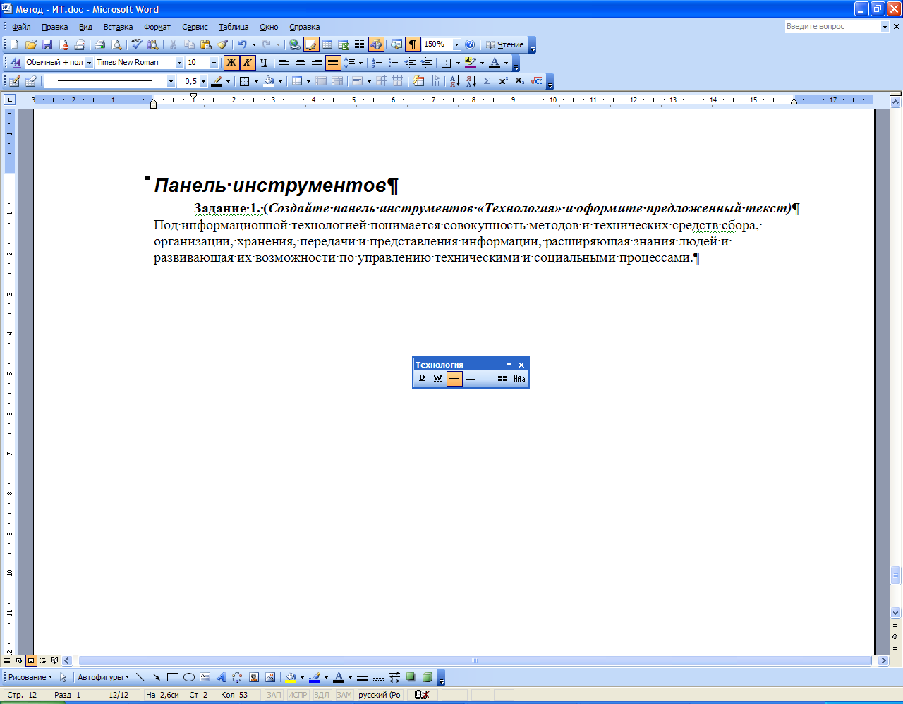

Под информационной технологией понимается совокупность методов и технических средств сбора, организации, хранения, передачи и представления информации, расширяющая знания людей и развивающая их возможности по управлению техническими и социальными процессами.

Под информационной технологией понимается совокупность методов и технических средств сбора, организации, хранения, передачи и представления информации, расширяющая знания людей и развивающая их возможности по управлению техническими и социальными процессами.

ПОД ИНФОРМАЦИОННОЙ ТЕХНОЛОГИЕЙ ПОНИМАЕТСЯ СОВОКУПНОСТЬ МЕТОДОВ И ТЕХНИЧЕСКИХ СРЕДСТВ СБОРА, ОРГАНИЗАЦИИ, ХРАНЕНИЯ, ПЕРЕДАЧИ И ПРЕДСТАВЛЕНИЯ ИНФОРМАЦИИ, РАСШИРЯЮЩАЯ ЗНАНИЯ ЛЮДЕЙ И РАЗВИВАЮЩАЯ ИХ ВОЗМОЖНОСТИ ПО УПРАВЛЕНИЮ ТЕХНИЧЕСКИМИ И СОЦИАЛЬНЫМИ ПРОЦЕССАМИ.

Под информационной технологией понимается совокупность методов и технических средств сбора, организации, хранения, передачи и представления информации, расширяющая знания людей и развивающая их возможности по управлению техническими и социальными процессами.

Под Информационной Технологией Понимается Совокупность Методов И Технических Средств Сбора, Организации, Хранения, Передачи И Представления Информации, Расширяющая Знания Людей И Развивающая Их Возможности По Управлению Техническими И Социальными Процессами.

11

**Задание 2. (*Создайте панель инструментов «Делфи» и оформите предложенный текст)***

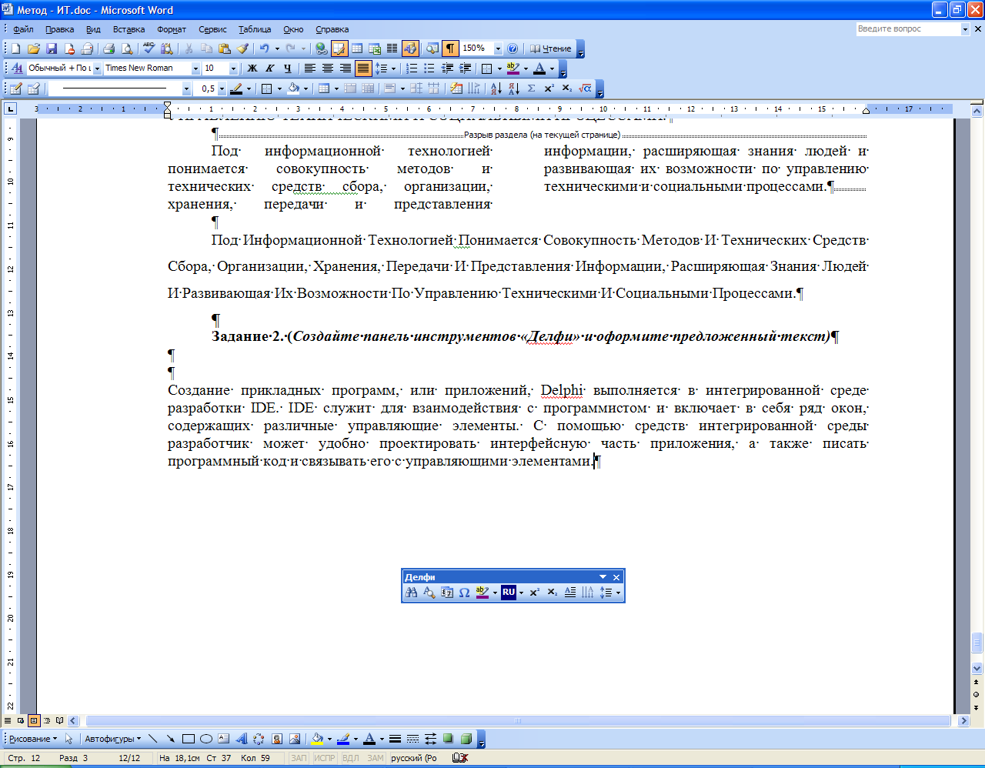

Создание прикладных программ, или приложений, Delphi выполняется в интегрированной среде разработки IDE. IDE служит для взаимодействия с программистом и включает в себя ряд окон, содержащих различные управляющие элементы. С помощью средств интегрированной среды разработчик может удобно проектировать интерфейсную часть приложения, а также писать программный код и связывать его с управляющими элементами.

Создание прикладных программ, или приложений, Delphi выполняется в интегрированной среде разработки IDE. IDE служит для взаимодействия с программистом и включает в себя ряд окон, содержащих различные управляющие элементы. С помощью средств интегрированной среды разработчик может удобно проектировать интерфейсную часть приложения, а также писать программный код и связывать его с управляющими элементами.

С

оздание прикладных программ, или приложений, Delphi выполняется в интегрированной среде разработки IDE. IDE служит для взаимодействия с программистом и включает в себя ряд окон, содержащих различные управляющие элементы. С помощью средств интегрированной среды разработчик может удобно проектировать интерфейсную часть приложения, а также писать программный код и связывать его с управляющими элементами.

С

оздание прикладных программ, или приложений, Delphi выполняется в интегрированной среде разработки IDE. IDE служит для взаимодействия с программистом и включает в себя ряд окон, содержащих различные управляющие элементы. С помощью средств интегрированной среды разработчик может удобно проектировать интерфейсную часть приложения, а также писать программный код и связывать его с управляющими элементами.

## 

## 12

## Шаблон документа

**Задание 1. (*Создайте шаблон «Титульный лист» определив предложенные элементы управления, заданные в рамках)***

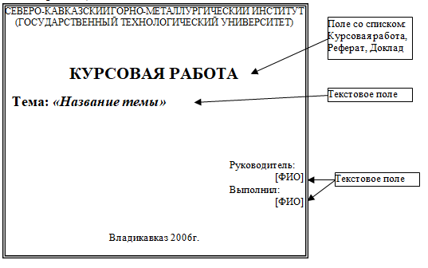

**Задание 2. (*Создайте шаблон «Справка» определив предложенные элементы управления, заданные в рамках)***

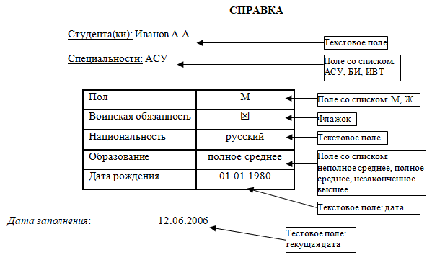

***13***

**Задание 3. (*Создайте шаблон «Сессия» определив предложенные элементы управления, заданные в рамках)***

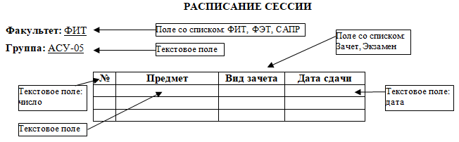

## Табулирование

**Задание 1. (*Создать «Штатное расписание», расположив текст с помощью инструмента «Табуляция»)***

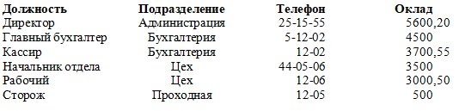

**Задание 2. (*Создать «Личный листок», выполнив все очерчивающие линии с помощью инструмента «Табуляция»)***

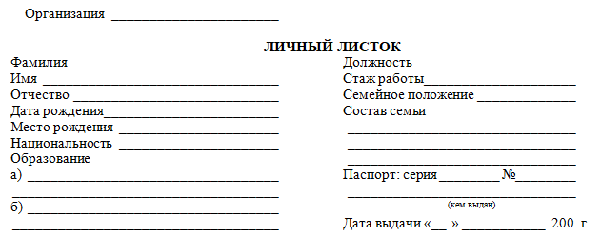

***14***

**Задание 3. (*Создать «Доверенность», выполнив все очерчивающие линии с помощью инструмента «Табуляция»)***

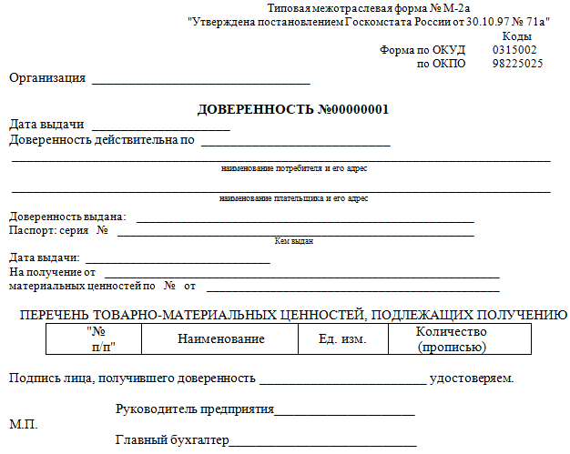

## Вставка ссылок

**Задание 1. (*Наберите текст с использованием заголовков различных уровней, названий таблиц. В конце документа создайте оглавление, список таблиц и предметный указатель для слов выделенных курсивом)***

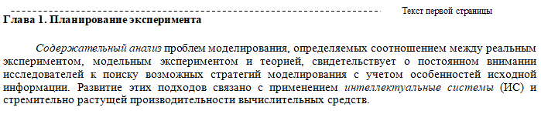

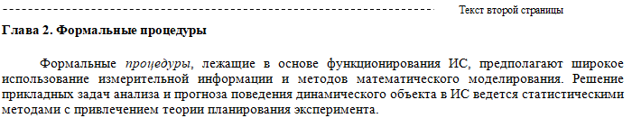

***15***

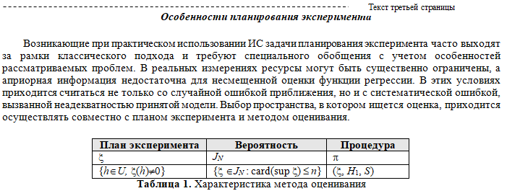

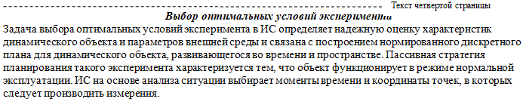

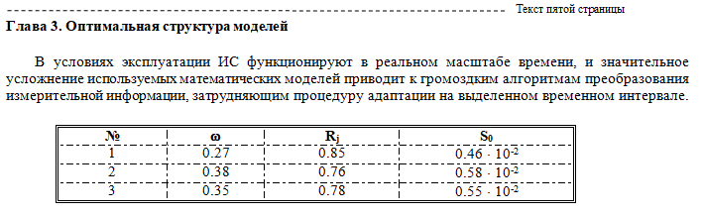

16

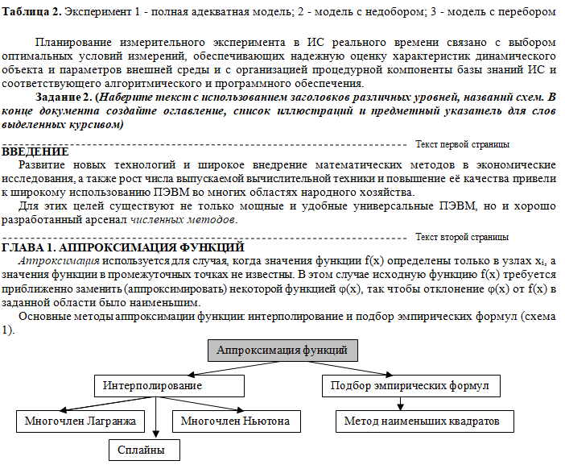

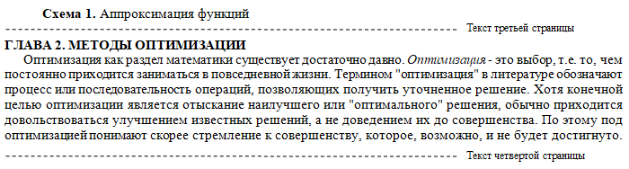

17

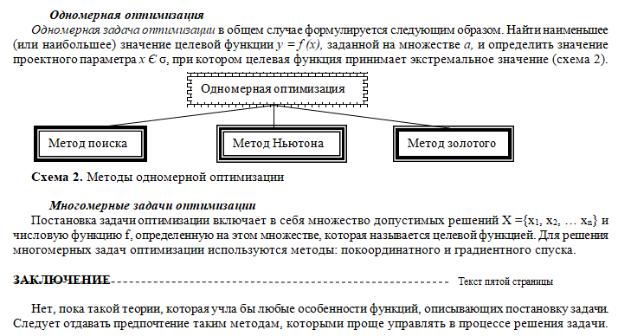

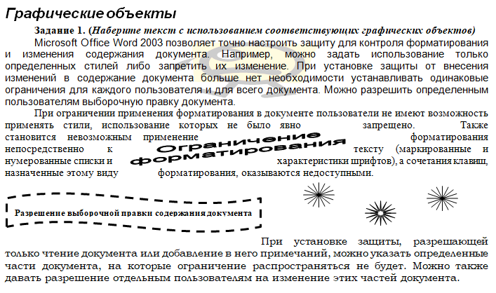

18

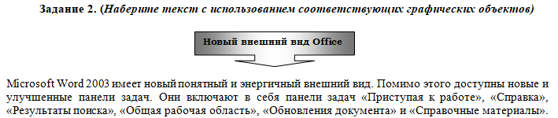

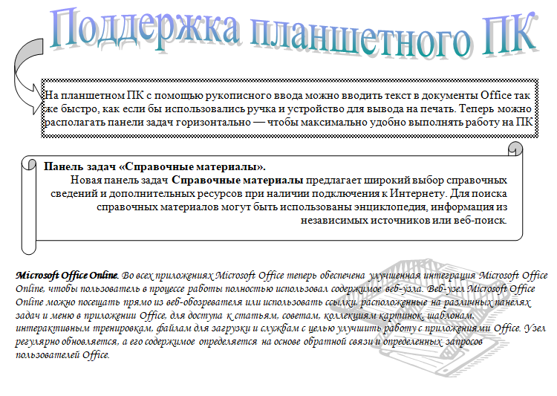

19

# 

# Индивидуальные задания по Microsoft Excel

## Оформление таблиц

**Задание 1.**

***Создать таблицу «Приходный ордер» и оформить по образцу***

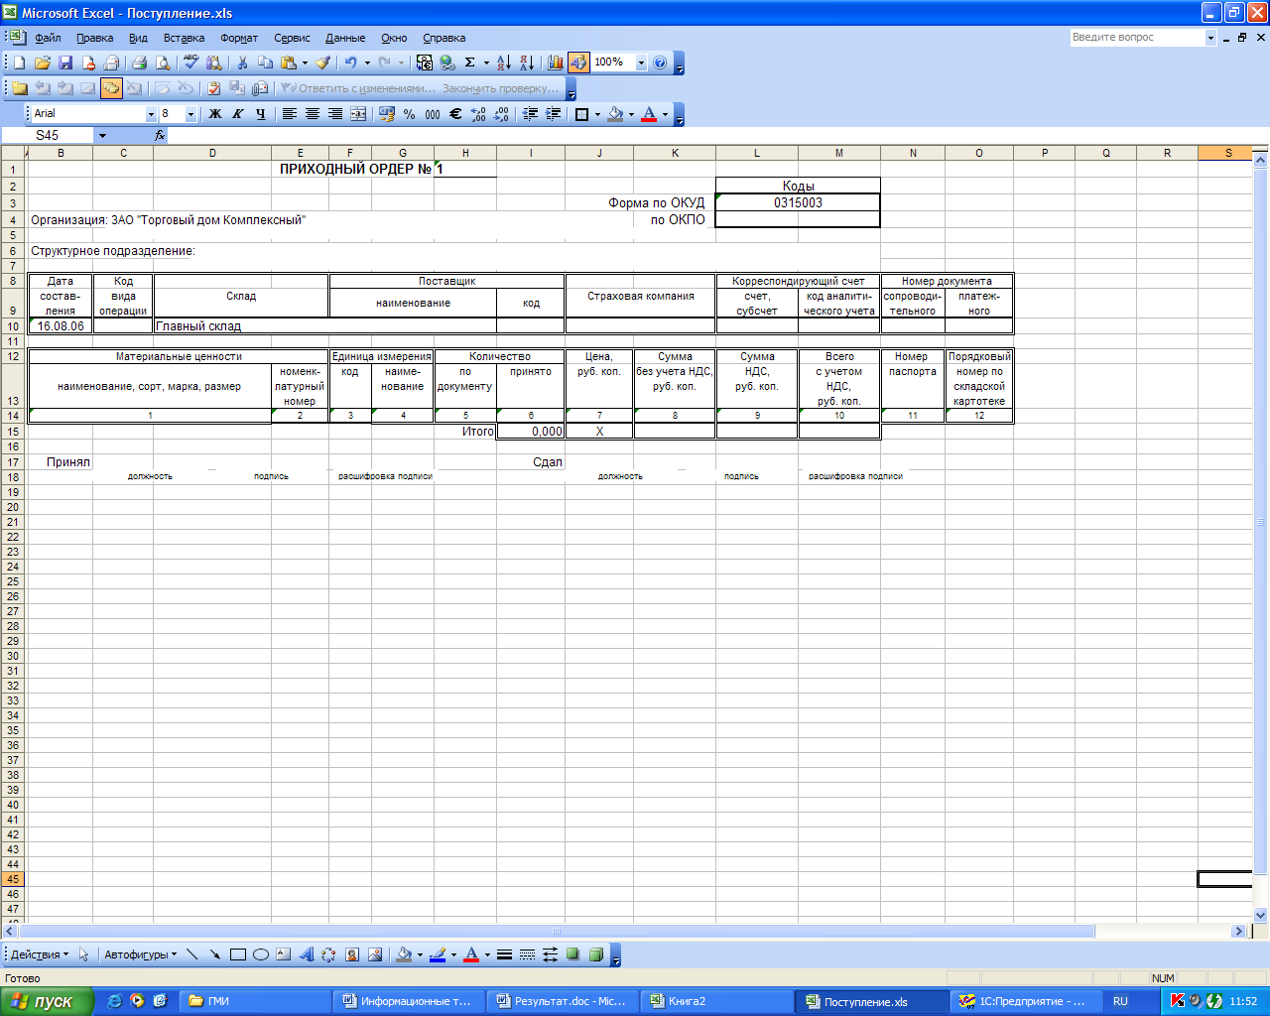

**Задание 2.**

***Создать таблицу «Расчетная ведомость». Оформление осуществить в соответствии с заданиями в таблицах «Шрифт», Выравнивание», «Цвет», «Формат»***

|  |  |  |  |  |  |  |  |  |  |
| --- | --- | --- | --- | --- | --- | --- | --- | --- | --- |
| Дата | | Ставка рефинансирования | Процентная ставка | Сумма | | Начислено процентов | Кол-во дней займа | Доход | Налог |
| получения | возврата | займа | процентов |
| 20.02.2005 | 21.05.2005 | 24% | 10% | 50 000 |  |  |  |  |  |
| 05.01.2005 | 01.03.2005 | 28% | 5% | 9 000 |  |  |  |  |  |
| 01.02.2005 | 05.03.2005 | 28% | 5% | 6 000 |  |  |  |  |  |
| 01.04.2005 | 05.06.2005 | 25% | 8% | 10 000 |  |  |  |  |  |
| 05.03.2005 | 09.04.2005 | 28% | 5% | 4 000 |  |  |  |  |  |
| ИТОГО | | | | | | | | 1 238 | 432 |

20

Таблица **«Шрифт»**

|  |  |  |  |  |
| --- | --- | --- | --- | --- |
| №  вар | Гарнитура | Размер | Начертание | Цвет |
|  | Arial | 8 | Курсив | Красный |
|  | Courier | 10 | Полужирный | Синий |
|  | Courier New | 9 | Обычный | Зеленый |
|  | Times New Roman | 11 | Полужирный курсив | Коричневый |
|  | Arial | 10 | Курсив | Розовый |
|  | Courier New | 12 | Полужирный | Голубой |

Таблица **«Цвет»**

|  |  |
| --- | --- |
| №  вар | Цвет фона |
|  | Слоновая кость |
|  | Светло-бирюзовый |
|  | Светло-желтый |
|  | Зеленый |
|  | Серый |
|  | Красный |

Таблица **«Выравнивание»**

|  |  |  |  |  |
| --- | --- | --- | --- | --- |
| №  вар | По горизонтали | По вертикали | Отображение | Ориентация |
|  | По левому краю | По верхнему краю | Переносить по словам | обычная |
|  | По центру | По центру | Автоподбор ширины | 90 |
|  | По правому краю | По нижнему краю | Переносить по словам | -90 |
|  | По ширине | По высоте | Автоподбор ширины | 45 |
|  | По центру | По верхнему краю | Переносить по словам | 60 |
|  | По левому краю | По центру | Автоподбор ширины | 30 |

21

Таблица **«Формат»**

|  |  |  |  |
| --- | --- | --- | --- |
| №  вар | Дата | Процент | Денежные величины |
|  | 14 марта 2001 г. | Процентный (0–дес. зн.) | Денежный (0-дес. зн., р.) |
|  | 14.03.01 | Процентный (1–дес. зн.) | Денежный (2-дес. зн., $.) |
|  | 14.03.2001 | Процентный (2–дес. зн.) | Денежный (1-дес. зн., р.) |
|  | 14 мар 01 | Процентный (1–дес. зн.) | Денежный (0-дес. зн., ∈.) |
|  | 14-мар-2001 | Процентный (2–дес. зн.) | Денежный (2-дес. зн., р.) |
|  | 2001, 14 марта | Процентный (0–дес. зн.) | Денежный (0-дес. зн., $.) |

**Задание 3.**

***20 февраля организация выдала одному из работников займ в сумме 50000 руб. на 3 месяца. Процентная ставка за пользование заемными средствами по договору была определена в размере 10% годовых. Заем с процентами возвращен 21 мая. По данным таблицы «Расчетная ведомость» осуществить расчет налога на доход, полученный по договору займа для всех сотрудников, если:***

* *Количество дней займа* определяется как разность между *Датой возврата* и *Датой получения* займа.
* *Сумма процентов* определяется как ¾ действующей ставки рефинансирования от суммы займа за каждый заемный день, из расчета годовых, то есть, умножаем *Сумму займа* на ¾ *Ставки рефинансирования* и на *Количество дней займа,* а затем результат делим на 365 (дней).
* *Начислено процентов по договору* рассчитывается аналогично *Сумме процентов*, только вместо ¾ ставки рефинансирования берется процентная ставка по договору.
* *Доход*, начисляется только если есть материальная выгода, т.е. разность между *Суммой процентов* и *Начислено процентов по договору* больше нуля, иначе величина дохода равна нулю.
* *Налог на доход* определяется как 35% от дохода.

Дата выдачи займа: 20.02.2023  
Дата возврата: 21.05.2023  
Сумма займа: 50000  
Срок займа: 3 месяца  
Процент: 10% годовых

22

**Задание 4.**

***Рассчитайте, используйте формулу, оплату труда на основании приведенных данных..***

|  |  |  |
| --- | --- | --- |
| **Расчет почасовой оплаты труда** | | |
| Стоимость одного часа | | 32 |
| **Фамилия** | **Количество часов** | **Сумма** |
| Иванов | 12 |  |
| Орлов | 1,8 |  |
| Котов | 5,6 |  |
| Сидоров | 4,9 |  |
| Петров | 11,03 |  |

**Задание 5.**

***На листе «Список сотрудников» внесите следующие данные о сотрудниках. На листе «Начисление» произведите расчет зарплаты, используя необходимые данные с листа Список сотрудников.***

***Произведите следующие вычисления: Премия = 20% от оклада, Налог с ф/л = 13% от (оклад – 400- мин. зарплата * кол. детей), Аванс = заданный процент аванса от начисленной суммы.***

|  |  |  |  |  |  |  |  |
| --- | --- | --- | --- | --- | --- | --- | --- |
| **Список сотрудников фирмы «Эпос»** | | | | | | | |
| *№* | *Фамилия И.О.* | *Филиал* | *Оклад* | *Дата рождения* | *Дети* | *Адрес* | *Телефон* |
|  | Агапов В.С. | Орион 1 | 1 600р. | 12.02.1968 | 2 | ул. Бородинская 4 | 53-50-45 |
|  | Ходова С.Н. | Орион 2 | 1 200р. | 11.01.1956 | 3 | ул. Ватутина 12 кв. 3 | 53-11-96 |
|  | Токаев Т.Л. | Орион 2 | 1 700р. | 04.03.1970 | 1 | ул. Свободы 45 кв. 22 | 54-59-63 |
|  | Хохов Р.Д. | Орион 2 | 1 600р. | 25.11.1972 | 0 | ул. Бутырина 56 кв. 9 | 53-74-13 |
|  | Абаев И.П. | Орион 3 | 1 500р. | 23.04.1949 | 1 | ул. Кесаеве 25 кв. 35 | 77-25-97 |

23

|  |  |  |  |  |  |  |  |
| --- | --- | --- | --- | --- | --- | --- | --- |
| ***Мин. зарплата*** | *800* |  | ***Аванс*** | *40%* |  |  |  |
|  |  |  |  |  |  |  |  |
| *Фамилия Имя Отчество* | *Оклад* | *Премия* | *Итого начислено* | *Удержано* | | *Всего удержано* | *К выдаче* |
| *Аванс* | *Налог с ф/л* |
|  |  |  |  |  |  |  |  |

## 

## 24

## Пользовательские числовые форматы

**Задание 1.**

***Создать таблицу «Оборот», заполнив ее ПРОИЗВОЛЬНОЙ ИНФОРМАЦИЕЙ, предусмотреть при вводе как положительных значений (с дробной частью), так и отрицательных (с дробной частью), а так же нулевые значения.***

***Для исходных данных задать пользовательский формат в соответствии с заданием из таблицы «Формат».***

***Подсчитать итоговые значение и отформатировать результат столбца Итого с использованием условного пользовательского формата, указанного в таблице «Условие».***

***Значения кодов приводятся в таблице «Расшифровка».***

***Для столбца «Результат», задать условный пользовательский формат, отображающий слово* Прибыль*, если число в ячейке > 1000 и* Убыток *в противном случае.***

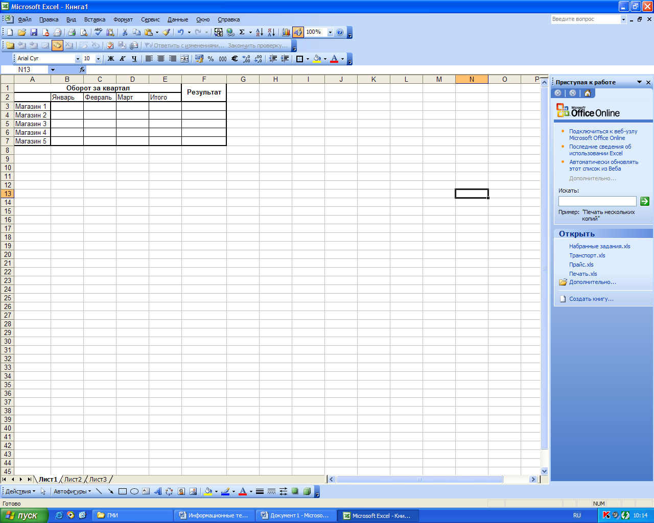

Таблица **«Расшифровка»**

|  |  |  |  |  |
| --- | --- | --- | --- | --- |
| **s**- код режима отображения знака | **i**- разделитель триад | **n**- количество разрядов дробной части | **v**- код денежной единицы | **c**- код цвета |
| 1 - есть | 1 - есть | 0 – без дробной части | 1 – р. | 1 – красный |
| 2 – руб. коп. | 2 – синий |
| 1 – десятичные доли | 3 – руб. | 3 – зеленый |
| 2 - нет | 2 - нет | 4 – рубли | 4 – желтый |
| 2 – сотые доли | 5 – тыс. руб. | 5 – фиолетовый |
| 3 – тысячные доли | 6 – млн. руб. | 6 – черный |

25

Пользовательский формат:

Таблица **«Формат»**

|  |  |  |  |  |
| --- | --- | --- | --- | --- |
| №  вар | Секции формата | | | |
| Х>0 | X<0 | X=0 | T |
| s, i, n, v, c | s, i, n, v, c | n, v, c | c |
|  | 1,1,0,1,6 | 2,2,3,5,1 | 3,2,6 | 1 |
|  | 1,2,1,1,5 | 2,1,2,2,2 | 2,5,4 | 2 |
|  | 2,1,2,2,4 | 1,1,1,3,3 | 1,3,4 | 3 |
|  | 2,2,3,6,3 | 1,2,0,4,5 | 3,4,2 | 4 |
|  | 1,1,0,4,2 | 2,1,3,6,6 | 2,3,3 | 5 |
|  | 1,2,1,5,1 | 2,2,2,2,3 | 1,1,1 | 6 |

Итого:

Таблица **«Условие»**

|  |  |  |  |  |
| --- | --- | --- | --- | --- |
| №  вар | Условие 1 | Задание | Условие 2 | Задание |
|  | X>100 | 2,2,1,4,1 | X<30 | 1,1,3,3,6 |
|  | X>500 | 2,1,2,2,4 | X<0 | 1,2,2,1,5 |
|  | X<>300 | 1,1,3,3,3 | X>1000 | 2,1,2,6,2 |
|  | X=700 | 1,2,0,4,5 | X<200 | 2,2,3,6,3 |
|  | X>=400 | 2,1,3,6,6 | X>800 | 2,2,2,2,3 |
|  | X<>100 | 1,1,0,4,2 | X>1000 | 1,2,1,5,1 |

## 

## 26

## Функции

**Задание 1.**

***На листе «Осадки» составить таблицу «Гидрометцентр», в которой дано суммарное количество осадков по месяцам за последние пять лет. Произвольным образом заполнить таблицу, месяца без осадков оставить пустыми.***

***На листе «Сводный отчет» с использованием статистических функций сформировать отчетную таблицу, значения переменных указаны в таблице «Расшифровка».***

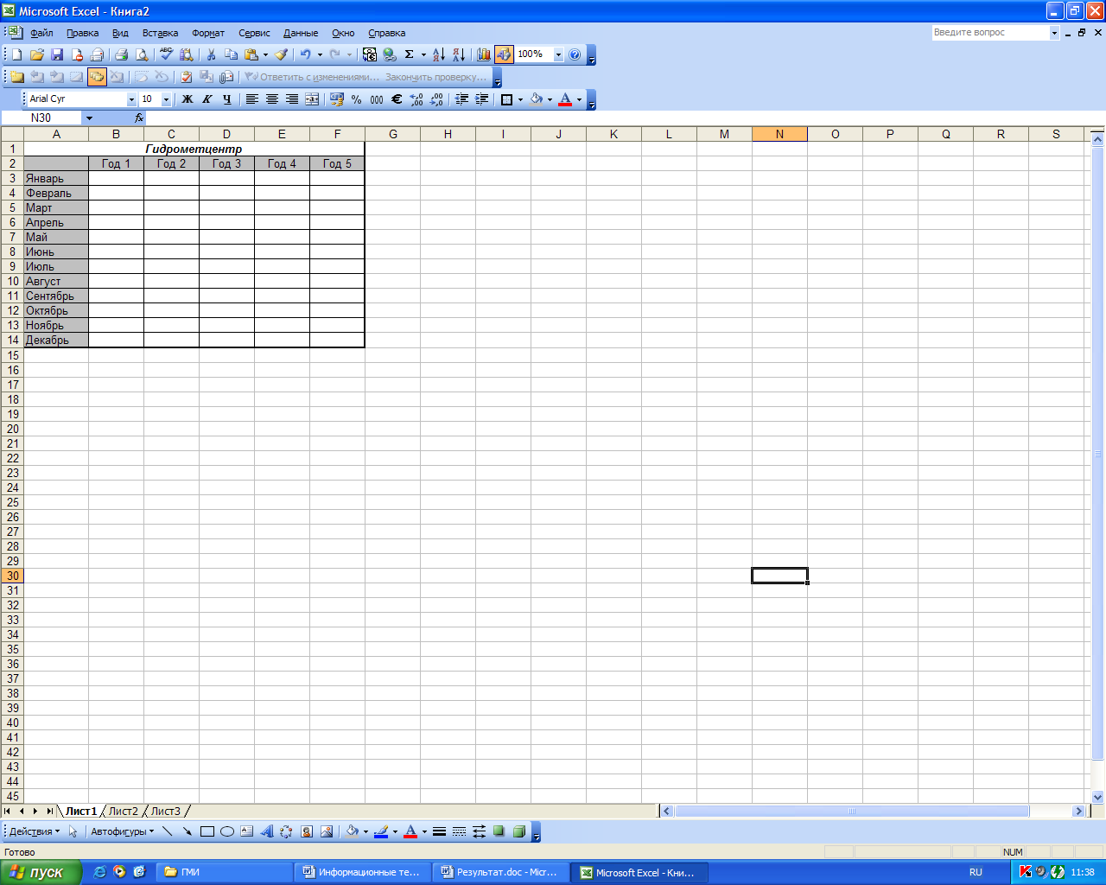

|  |  |
| --- | --- |
| **Сводный отчет** | |
| **Наименование** | **Значение** |
| Общее количество осадков за год Х1 |  |
| Среднее количество осадков за год Х2 |  |
| Максимальное количество осадков в году Х3 |  |
| Минимальное количество осадков в году Х4 |  |
| Количество засушливых месяцев в году Х5 |  |
| Количество дождливых месяцев в году Х6 (больше 50 мм.) |  |
| Количество месяцев в году Х7, в котором выпало осадков от 25 до 40 мм. |  |
| Общее количество осадков за год Х8, для которых в году Х9 выпало осадков менее 10 мм. |  |

27

Таблица **«Расшифровка»**

|  |  |  |  |  |  |  |  |  |  |
| --- | --- | --- | --- | --- | --- | --- | --- | --- | --- |
| **№**  **вар** | **Х1** | **Х2** | **Х3** | **Х4** | **Х5** | **Х6** | **Х7** | **Х8** | **Х9** |
|  | 2 | 1 | 5 | 4 | 3 | 1 | 2 | 4 | 5 |
|  | 3 | 3 | 1 | 2 | 5 | 2 | 4 | 3 | 5 |
|  | 4 | 1 | 1 | 3 | 4 | 5 | 5 | 2 | 4 |
|  | 2 | 3 | 5 | 5 | 1 | 4 | 1 | 4 | 2 |
|  | 3 | 5 | 3 | 1 | 5 | 3 | 2 | 1 | 3 |
|  | 1 | 2 | 4 | 5 | 2 | 1 | 3 | 2 | 1 |

**Задание 2.   
*На листе «Русский язык» составить таблицу «Вступительный экзамен» и заполнить пустые ячейки с использованием соответствующих функций. Аналогично составить и заполнить результаты сдачи экзамена по предметам: «Математика», «Информатика» и «Физика». На листе «Отчет» вывести общее количество поступивших абитуриентов.***

|  |  |
| --- | --- |
| Результаты сдачи вступительных экзаменов по русскому языку | |
| *Оценка (по 5-ти балльной системе)* | *Количество абитуриентов* |
| 5 | 10 |
| 4 | 46 |
| 3 | 40 |
| 2 | 4 |
|  |  |
| **Общее количество абитуриентов** |  |
| **Средний балл** |  |
| **Количество абитуриентов получивших балл > 4** |  |

28

**Задание 3.   
*Известен объем сделки проведенный каждым сотрудником.***

1. ***Если объем превышает критический уровень 16000,   
   то информировать о превышении лимита,   
   противном случае выводить само значение.***
2. ***Если объем меньше значения 15000, то сообщать о недостаче,   
   если значение больше 40000, то сообщать о превышении,   
   во всех остальных случаях выводить сам объем сделки.***

|  |  |
| --- | --- |
| **ФИО** | **Объем сделки** |
| Иванов | 13000 |
| Петров | 23500 |
| Сидоров | 12755 |
| Котов | 43390 |
| Скворцов | 22440 |
| Титов | 15300 |
| Сотников | 45000 |

**Задание 4.   
*Вычислите суммы вкладов клиентов банка на конец года. Все вкладчики банка получают Премию в зависимости от суммы вклада. Для этого:***

* ***вычислите Среднюю сумму как среднее арифметическое остатков вклада за все кварталы;***
* ***компенсируйте годовую инфляцию при условии, что сумма вклада увеличивается на процент инфляции;***

***Затем, в зависимости от величины вклада, определите собственно премию. Если Вклад (Средняя сумма с учетом инфляции) до 10 тыс. - премия составляет 20%, свыше 10 тыс. - 35 % от пересчитанной суммы. Посчитайте число вкладов, находящихся в заданных пределах.***

29

|  |  |  |  |  |  |  |  |
| --- | --- | --- | --- | --- | --- | --- | --- |
| ***Инфляция*** | 12% |  | ***Премия*** | | ***Число вкладов*** |  |  |
|  |  |  | ***Вклад*** | ***Процент*** |  |  |
|  |  |  | до 10 т. | 20% |  |  |  |
|  |  |  | выше 10 т. | 35% |  |  |  |
| ***№ счета*** | ***Остатки вкладов по кварталам*** | | | | ***Средн. сумма*** | ***Премия*** | ***Всего*** |
| ***1 кв.*** | ***2 кв.*** | ***3 кв.*** | ***4 кв.*** |
| 12-432 | 8 700р. | 6 100р. | 300р. | 5 500р. |  |  |  |
| 15-789 | 1 200р. | 4 400р. | 5 000р. | 900р. |  |  |  |
| 10-567 | 1 000р. | 8 800р. | 8 000р. | 1 500р. |  |  |  |
| 12-895 | 1 300р. | 7 900р. | 6 800р. | 3 000р. |  |  |  |
| 11-123 | 1 100р. | 1 900р. | 5 000р. | 4 500р. |  |  |  |
| ***Всего*** |  |  |  |  |  |  |  |

30

**Задание 5.**

***Заполните табель отработанного времени каждого сотрудника за февраль месяц и проведите его обработку, если в табеле указываются отработанные часы и используются следующие обозначения:***

***б- больничный, п- прогул, о – отпуск.***

|  |  |  |  |  |  |  |  |  |  |  |  |  |  |  |  |  |  |  |  |  |  |  |  |  |  |  |  |  |  |  |  |  |  |
| --- | --- | --- | --- | --- | --- | --- | --- | --- | --- | --- | --- | --- | --- | --- | --- | --- | --- | --- | --- | --- | --- | --- | --- | --- | --- | --- | --- | --- | --- | --- | --- | --- | --- |
| ФИО | **Февраль** | | | | | | | | | | | | | | | | | | | | | | | | | | | | дни явок | отпуск | больничный | прогул | отработано |
|  |  |  |  |  |  |  |  |  |  |  |  |  |  |  |  |  |  |  |  |  |  |  |  |  |  |  |  |
| Абаев | 2 | 3 | 3 |  |  | 3 | б | 3 | 4 | 4 |  |  | п | 4 | 7 | 7 | 7 |  |  | о | о | о | о | о |  |  | о | о |  |  |  |  |  |
| Абоев | о | о | о |  |  | о | о | о | о | о |  |  | о | о | о | о | о |  |  | 8 | 5 | 8 | 8 | 8 |  |  | 8 | 5 |  |  |  |  |  |
| Хотов | 8 | 8 | 8 |  |  | б | б | б | б | б |  |  | 8 | 4 | 4 | 4 | 4 |  |  | п | п | о | о | о |  |  | 8 | 8 |  |  |  |  |  |
| Котов | 5 | 6 | 6 |  |  | 8 | 8 | 8 | 8 | 8 |  |  | о | о | о | о | о |  |  | 6 | 6 | 6 | 6 | 6 |  |  | 8 | 8 |  |  |  |  |  |
| Зотов | 8 | 8 | 8 |  |  | п | п | 8 | 8 | 8 |  |  | б | б | б | 4 | 4 |  |  | 8 | 8 | 8 | 8 | 8 |  |  | п | п |  |  |  |  |  |
| Рябов | 8 | 8 | 8 |  |  | 6 | 6 | 6 | 6 | 6 |  |  | 8 | 8 | 8 | б | б |  |  | б | б | б | п | п |  |  | 8 | 8 |  |  |  |  |  |

31

## Диаграммы

Для функций заданных условно предполагается табулирование с использованием функции ЕСЛИ. Пусть нужно протабулировать функцию 

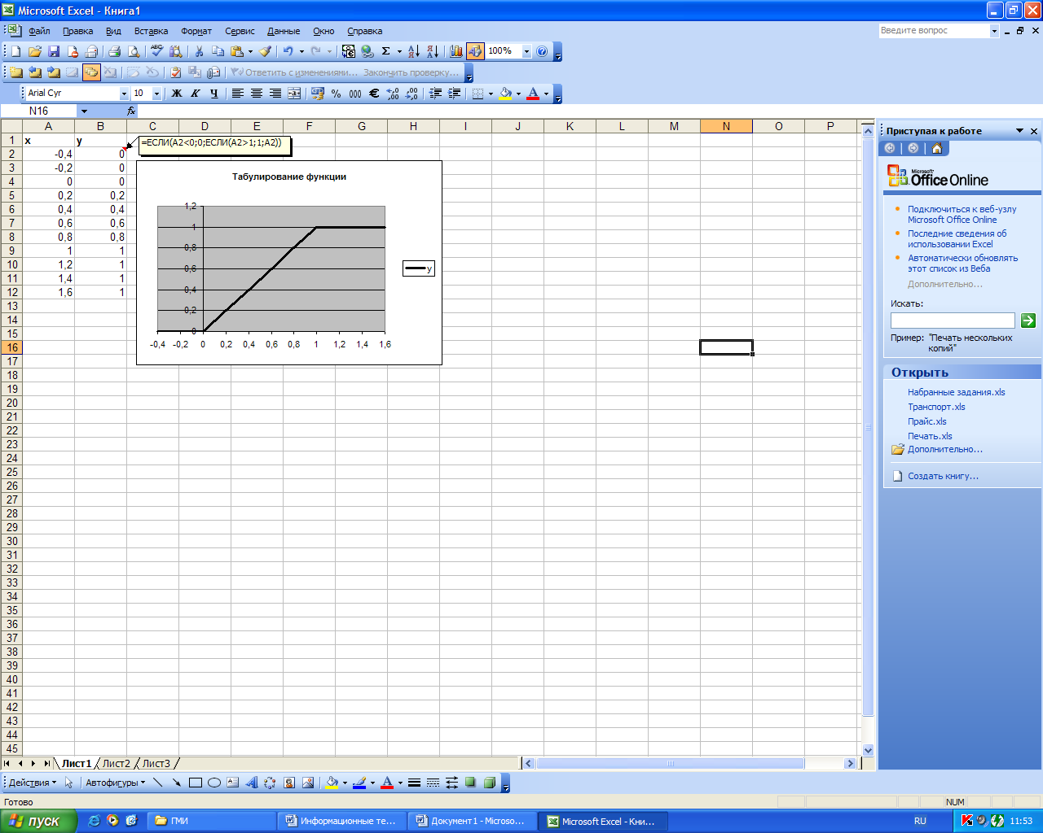

**Задание 1.   
*Построить в разных системах координат графики функций у=f(x), g=f(x), z=f(x) при х изменяющемся на интервале (-2;2)с шагом 0,1. При построении графиков оси координат должны пересекаться в точке (0;0)***

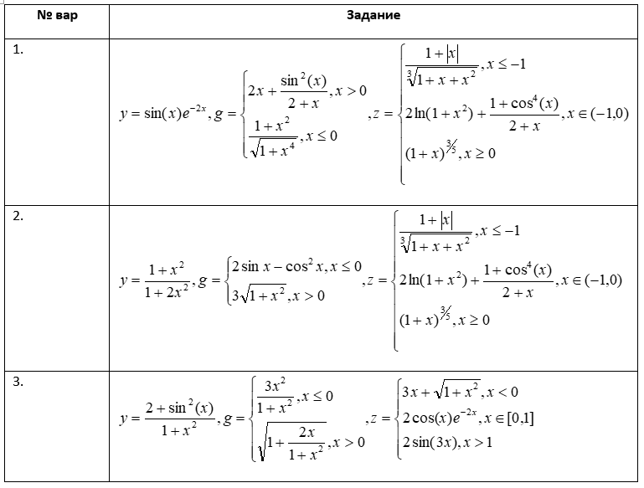

32

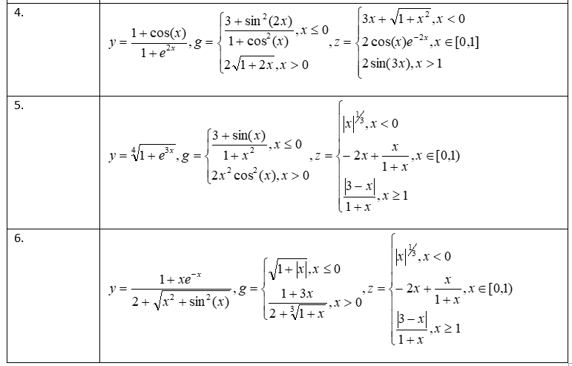

**Задание 2.   
*Построить в одной системе координат графики функций у=f(x), z=f(x) при х изменяющемся на интервале (-2;2)с шагом 0,1. При построении графиков оси координат должны пересекаться в точке (0;0)***

|  |  |
| --- | --- |
| **№ вар** | **Задание** |
|  |  |
|  |  |
|  |  |
|  |  |
|  |  |
|  |  |

33

**Задание 3. *Построить плоскость z=f(x) при х и у изменяющихся на интервале (-1;1)с шагом 0,05. При построении поверхности на осях Х и Y должны отображаться значения, по которым строиться диаграмма***

|  |  |
| --- | --- |
| **№**  **вар** | **Задание** |
|  |  |
|  |  |
|  |  |
|  |  |
|  |  |
|  |  |

**Задание 4.**

***Построить диаграмму по приведенным данным. Вид диаграммы должен полностью совпадать с образцом***

1. **«Магазин»**

|  |  |  |  |  |
| --- | --- | --- | --- | --- |
| Прибыль/убытки | | | | |
|  | Квартал1 | Квартал2 | Квартал3 | Квартал4 |
| Магазин1 | 45000 | 5000 | -32000 | 35000 |
| Магазин2 | -50000 | 80000 | 91000 | 75000 |

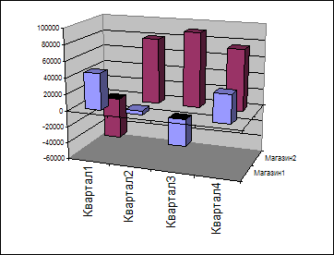

34

1. **Эстафета**

|  |  |  |  |  |
| --- | --- | --- | --- | --- |
| **Эстафета *«Забег на 200 метров»*** | | | | |
| Команда | 1-й бегун | 2-й бегун | 3-й бегун | Общее время |
| ГГФ | 12 | 13 | 11 |  |
| АСФ | 13,5 | 12,5 | 12 |  |
| ФИТ | 11,5 | 11,8 | 12,5 |  |
| ФЭТ | 12,4 | 11,9 | 12,3 |  |



1. **Выставка**

|  |  |  |  |  |
| --- | --- | --- | --- | --- |
| Страна | Название выставки | Площадь, м2 | Число участников | Число посетителей |
| Германия | CeBIT'04, Ганновер | 308033 | 5727 | 675000 |
| США | COMDEX '03, Лас Вегас | 116000 | 2200 | 120000 |
| Швейцария | Telecom'01, Женева | 91860 | 849 | 132351 |
| Германия | Systems'03, Мюнхен | 56229 | 1167 | 119935 |
| США | COMDEX '05, Атланта | 42000 | 985 | 75000 |
|  |  |  |  |  |
|  |  |  |  |  |
|  |  |  |  |  |
|  |  |  |  |  |
|  |  |  |  |  |
|  |  |  |  |  |
|  |  |  |  | 35 |

1. **Расходы**

|  |  |  |  |  |  |  |  |  |  |
| --- | --- | --- | --- | --- | --- | --- | --- | --- | --- |
| **Наименование материала** | **Дубовые** | | | | **Сосновые** | | | | **Всего** |
| ***Столы*** | | ***Стулья*** | | ***Столы*** | | ***Стулья*** | |
| Маленькие | Большие | Маленькие | Большие | Маленькие | Большие | Маленькие | Большие |
| **Сосна** |  |  |  |  | 120,00 | 160,00 | 40,00 | 70,00 | 390,00 |
| **Дуб** | 150,00 | 200,00 | 45,00 | 100,00 |  |  |  |  | 495,00 |
| **Шурупы** | 15,00 | 18,00 | 5,00 | 10,00 | 15,00 | 21,00 | 5,00 | 8,00 | 97,00 |
| **Клей** | 7,50 | 10,00 | 2,50 | 5,00 | 6,00 | 10,00 | 2,50 | 5,00 | 48,50 |
| **Лак** | 30,00 | 40,00 | 10,00 | 20,00 | 17,00 | 40,00 | 10,00 | 20,00 | 187,00 |
| **Всего** | 202,50 | 268,00 | 62,50 | 135,00 | 158,00 | 231,00 | 57,50 | 103,00 | 1 217,50 |
| |  | | --- | |  | |  |  |  |  |  |  |  |  |  |
|  |  |  |  |  |  |  |  |  |  |
|  |  |  |  |  |  |  |  |  |  |
|  |  |  |  |  |  |  |  |  |  |
|  |  |  |  |  |  |  |  |  |  |
|  |  |  |  |  |  |  |  |  |  |
|  |  |  |  |  |  |  |  |  |  |
|  |  |  |  |  |  |  |  |  |  |
|  |  |  |  |  |  |  |  |  |  |

36

1. **Управленческая информация**

В качестве исходных данных выделите числовой ряд, в качестве подписей категорий – два диапазона: названия составляющих и категории входящие в экономическую информацию. Перенести, при необходимости нужную категорию во вторичную диаграмму. Измените названия и направление текста.

|  |  |  |
| --- | --- | --- |
| **Управленческая информация** | | |
| Составляющие | |  |
| Демографическая информация |  | 10% |
| Технологическая информация |  | 10% |
| Социальная информация |  | 20% |
| Юридическая информация |  | 24% |
| Экономическая информация | Состав трудовых ресурсов | 9% |
| Состав материальных ресурсов | 9% |
| Состав денежных ресурсов | 9% |
| Состав объектов управления | 9% |



*37*

## Вычисление итогов

**Задание 1.  
*Составить таблицу «Ведомость» и выполнить следующие действия.***

|  |  |  |  |  |
| --- | --- | --- | --- | --- |
| **Товар** | **Склад** | **Кол-во** | **Цена** | **Сумма** |
| Товар 1 | Склад 1 | 200 | 1300 |  |
| Товар 2 | Склад 2 | 40 | 2350 |  |
| Товар 1 | Склад 1 | 26 | 1275 |  |
| Товар 3 | Склад 2 | 120 | 4339 |  |
| Товар 1 | Склад 2 | 150 | 2244 |  |
| Товар 3 | Склад 1 | 360 | 2500 |  |
| Товар 1 | Склад 2 | 100 | 1600 |  |
| Товар 2 | Склад 1 | 20 | 2150 |  |
| Товар 1 | Склад 1 | 160 | 1620 |  |
| Товар 3 | Склад 2 | 20 | 1550 |  |
| Товар 2 | Склад 2 | 30 | 1900 |  |

* Определить количество товаров на каждом складе.
* Определить максимальную партию каждого товара.
* Определить минимальную партию каждого товара.
* Определить на какую сумму на складе имеется товаров.
* Определить среднюю цену каждого вида товаров.

38

**Задание 2.   
*Составить таблицу «Учебная нагрузка» и выполнить следующие действия на отдельных рабочих листах.***

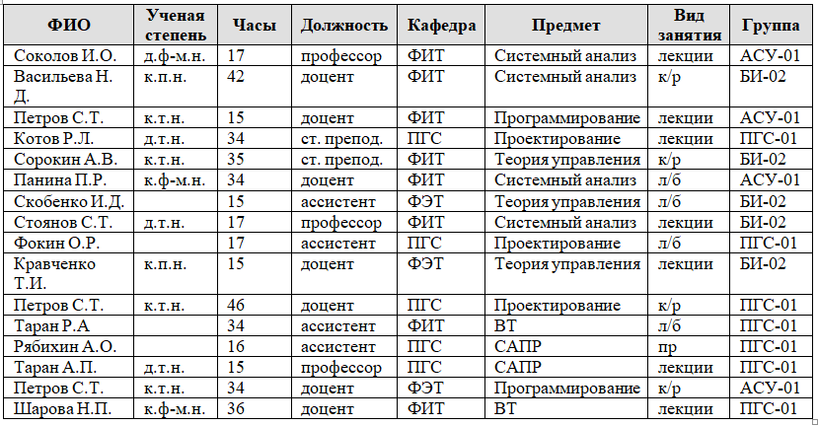

* Подсчитайте количество форм вида занятий.
* Определите, сколько дисциплин сдается каждой группой.
* Определите, сколько всего профессоров, доцентов и ассистентов на каждой кафедре.
* Найдите общее количество часов по кафедрам.
* Какое количество часов выделено на каждый предмет.
* По каждой должности определите максимальное и минимальное число часов.
* Определите среднее количество часов для каждой группы.

39

## Консолидация данных

**Задание 1.**

***Составить таблицы на разных рабочих листах. На листе «Итог» отобразить сводную информацию по товарам за квартал.***



**Задание 2.**

***Составить таблицы на разных рабочих листах. На листе «Итог» отобразить сводную информацию по товарам за квартал. Данные должны быть обновляемыми.***

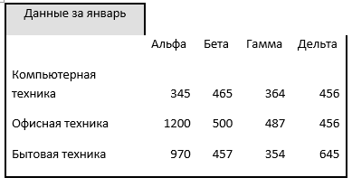

40

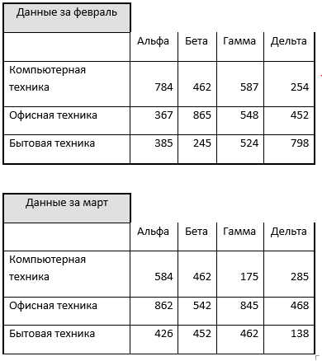

## Подбор параметра

**Задание 1.**

***Определить сумму вклада под 4% чтобы по истечении года было получено ровно 15000 руб.***

**Задание 2.**

***На 4 года в некоторое производство инвестируется сумма. Выплачиваемая ежегодно норма прибыли составляет 10%, 15%, 20% и 30% соответственно. Причем, инвестор не изымает прибыль, а реинвестирует ее снова в дело. Выяснить, сколько средств следует вложить, чтобы в конце расчетного периода получить 1500 единиц прибыли.***

**Задание 3.**

***При покупке автомобиля требуется сумма 200000 руб. Есть возможность взять 30-летнюю ипотечную ссуду со ставкой 8% годовых. При этом надо сделать 20% взнос. Определите, какую сумму надо взять в банке, чтобы на руки получить требуемую сумму.***

**Задание 4.**

***Необходимо за 5 лет накопить 330000 р. Определить ежемесячные взносы на счет в банке при годовой ставке 3%.***

41

## Поиск решения

**Задание 1.**

***На фирме работает 40 чел., каждый из которых работает 17000 ч. в год. За год должно быть выпущено не менее 1000 изделий А и не менее 1000 изделий В. Затраты производимые на выпуск единицы изделий, получаемая прибыль и имеющиеся ресурсы представлены в таблице. Выпуск какого количества изделий А и В следует запланировать для получения наибольшей прибыли?***

|  |  |  |  |
| --- | --- | --- | --- |
| **Затраты** | **Изделия** | | **Ресурсы** |
| **А** | **В** |
| электроэнергия | 1000 | 1600 | 5000000 |
| сырье | 500 | 800 | 1600000 |
| рабочее время | 260 | 260 | 680000 |
| **Прибыль** | 650 | 800 |  |

**Задание 2.**

***Продается мороженое трех видов: пломбир (1,25р.), шербет (2р.) и сливочное (2,25р.). За неделю можно продать не более 500 шт. пломбира, не более 125 шт. шербета и не более 350 шт. сливочного мороженого. Определить общее число продаваемого мороженого для получения максимальной выручки.***

**Задание 3.**

***Фирма занимается составлением диеты, содержащей, по меньшей мере, 20 ед. белков, 30 ед. углеводов, 10 ед. жиров и 40 ед. витаминов. Как дешевле всего достичь этого при указанных в таблице ценах на имеющиеся продукты.***

|  |  |  |  |  |  |
| --- | --- | --- | --- | --- | --- |
|  | **Хлеб** | **Соль** | **Рыба** | **Фрукты** | **Молоко** |
| **Белки** | 2 | 12 | 10 | 1 | 2 |
| **Углеводы** | 12 | 0 | 0 | 4 | 3 |
| **Жиры** | 1 | 8 | 3 | 0 | 4 |
| **Витамины** | 2 | 2 | 4 | 6 | 2 |
| **Цена** | **12** | **36** | **32** | **18** | **10** |

42

**Задание 4.**

***Транспортная задача***

|  |  |  |  |  |  |
| --- | --- | --- | --- | --- | --- |
|  | База1 | База2 | База3 | База4 | **Производство** |
| Завод1 | 6 | 4 | 2 | 4 | 100 |
| Завод2 | 1 | 2 | 7 | 2 | 70 |
| Завод3 | 2 | 4 | 1 | 4 | 50 |
| **Запасы** | 20 | 120 | 20 | 60 |  |

## 

## Сводная таблица

**Задание 1.**

***По данным исходной таблицы создать сводную таблицу, в которой:***

* ***1. Отобразить обороты реализации каждого продавца;***
* ***2. Отобразить обороты от реализации каждой марки автомобиля;***
* ***3. отобразить обороты реализации автомобилей по датам.***

|  |  |  |  |
| --- | --- | --- | --- |
| **Продавец** | **Товар** | **Оборот** | **Дата** |
| Петров | Стол | 10500 | 12.04.05 |
| Сидоров | Стул | 16020 | 12.04.05 |
| Иванов | Стол | 17500 | 15.05.05 |
| Сидоров | Кресло | 19000 | 12.04.05 |
| Попов | Кресло | 15000 | 15.05.05 |
| Петров | Стол | 12600 | 19.05.05 |
| Сидоров | Стул | 15050 | 12.04.05 |
| Сидоров | Стол | 10500 | 15.05.05 |
| Иванов | Кресло | 16000 | 19.05.05 |
| Иванов | Кресло | 19500 | 12.04.05 |

43

**Задание 2.**   
***По данным исходной таблицы создать сводную таблицу, в которой:***

* ***1. отобразить сумму расхода каждого члена семьи;***
* ***2. отобразить наибольшую сумму по каждому виду расхода ;***
* ***3. отобразить общую сумму расхода по статье «на что».***

|  |  |  |  |
| --- | --- | --- | --- |
| **Член семьи** | **Вид расхода** | **На что** | **Сумма** |
| Отец | Одежда | Верхняя | 5600 |
| Мать | Питание | Фрукты | 120 |
| Сын | Одежда | Верхняя | 3900 |
| Общее | Оплата жилья | Газ | 188 |
| Отец | Питание | Мясо | 300 |
| Сын | Обувь | Летняя | 2900 |
| Мать | Одежда | Верхняя | 6500 |
| Отец | Питание | Овощи | 250 |
| Общее | Машина | Стоянка | 60 |
| Отец | Оплата жилья | Вода | 220 |
| Общее | Машина | Запчасти | 560 |
| Мать | Питание | Фрукты | 190 |
| Отец | Оплата жилья | Свет | 167 |
| Общее | Машина | Бензин | 230 |

44

**Задание 3.**   
***По данным исходной таблицы создать сводную таблицу, в которой:***

* ***отобразить общий размер оклада по отделам;***
* ***отобразить наименьший оклад по каждой должности;***
* ***отобразить количество штатных единиц по каждому отделу.***

|  |  |  |  |  |
| --- | --- | --- | --- | --- |
| **Отдел** | **Должность** | **Фамилия** | **Выработка** | **Оклад** |
| Контроля | Начальник | Сидорова Е. С. | 2345 | 1 050,00 |
| Контроля | Аудитор | Карпова Ю. М. | 6789 | 4 700,00 |
| Реализации | Начальник | Иваненко И. П. | 3456 | 1 400,00 |
| Реализации | Менеджер | Иванов И. И. | 0123 | 3 800,00 |
| Реализации | Менеджер | Петров П. П. | 1234 | 2 700,00 |
| Реализации | Менеджер | Вьюнов П. И. | 9012 | 3 600,00 |
| Реализации | Секретарь | Лещова Т. И. | 7890 | 4 310,00 |
| Снабжения | Начальник | Петренко П. С. | 4567 | 4 910,00 |
| Снабжения | Экспедитор | Щукина Р. Е. | 8901 | 3 400,00 |
| Снабжения | Начальник | Тетрин П. С. | 7567 | 2 910,00 |
| Снабжения | Инженер | Сивко С. И. | 5688 | 1 600,00 |

## 

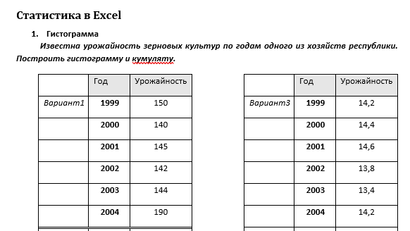

45

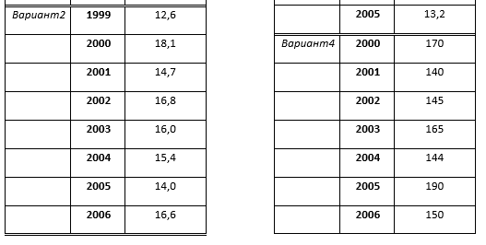

1. **Выборка**

***Предприятием за месяц было выпущено N приборов, которым были присвоены заводские номера от X по Y. Необходимо на основе схемы повторного собственного - случайного отбора сформировать контрольную выборку.***

|  |  |  |  |  |  |  |
| --- | --- | --- | --- | --- | --- | --- |
|  | N | X | Y | t |  |  |
| *Вариант1* | 1500 | 10001 | 11500 | 1,96 | 25 | 9 |
| *Вариант2* | 500 | 1 | 500 | 1,8 | 16 | 4 |
| *Вариант3* | 100 | 101 | 200 | 1,5 | 25 | 9 |
| *Вариант4* | 1000 | 10001 | 11000 | 1,9 | 36 | 16 |
| *Вариант5* | 900 | 1001 | 1900 | 1,6 | 4 | 9 |

46

1. **Генерация случайных чисел**

***Участники жеребьевки тянут наугад жетоны. Смоделировать последовательность вытянутых жетонов, если участников задано.***

|  |  |  |
| --- | --- | --- |
|  | Количество жетонов  (от - до) | Число участников |
| *Вариант1* | 1-16 | 20 |
| *Вариант2* | 1-20 | 15 |
| *Вариант3* | 1-10 | 25 |
| *Вариант4* | 1-5 | 10 |
| *Вариант5* | 1-8 | 15 |

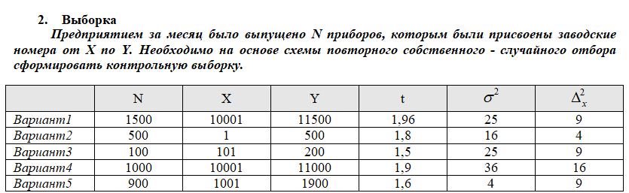

1. **Генерация случайных чисел**

***Участники жеребьевки тянут наугад жетоны. Смоделировать последовательность вытянутых жетонов, если участников задано.***

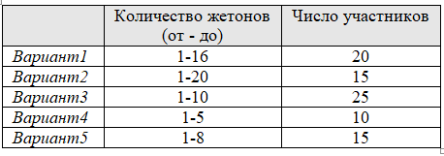

47

1. **Двухвыборочный t-тест**

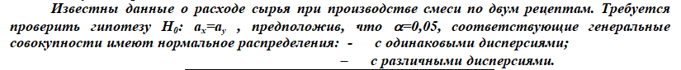

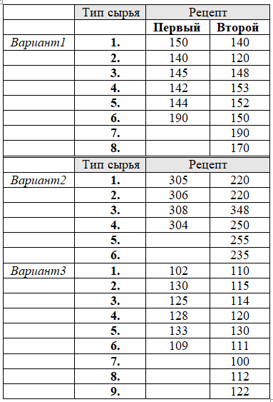

48

1. **Дисперсионный анализ**

**Задание 1.  
*Имеется четыре партии сырья для текстильной промышленности. Из каждой партии отобрано по 5 образцов и проведены испытания на определение величины разрывной нагрузки. Требуется выяснить, существенно ли влияние различных партий сырья на величину разрывной нагрузки при уровне значимости 0,05.***

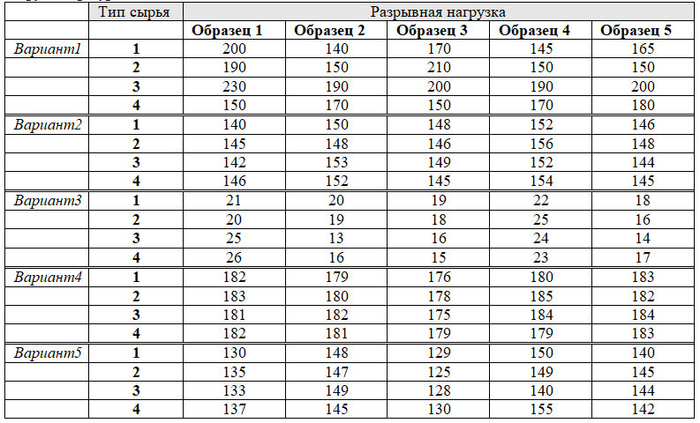

**Задание 2.  
*Известен расход сырья для производства стальных, чугунных и латунных наконечников, изготовленных на старом и новом оборудовании. Требуется выяснить, влияет ли на качество изделия, определяемой прочностью наконечника, тип оборудования и сырье, при уровне значимости 0,01.***

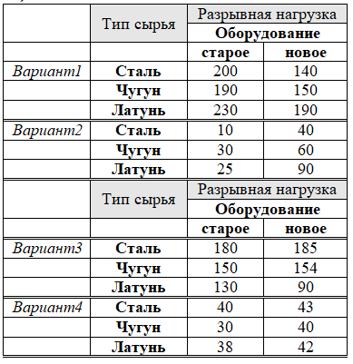

**49**

**Задание 3   
*Для оценки эффективности вычисления корней уравнений использовались различные ЭВМ и операционные системы. Требуется при уровне значимости 0,05 определить, влияет ли на время нахождения корня уравнения тип ЭВМ и установленная операционная система, если опытов выполнялись по три раза.***

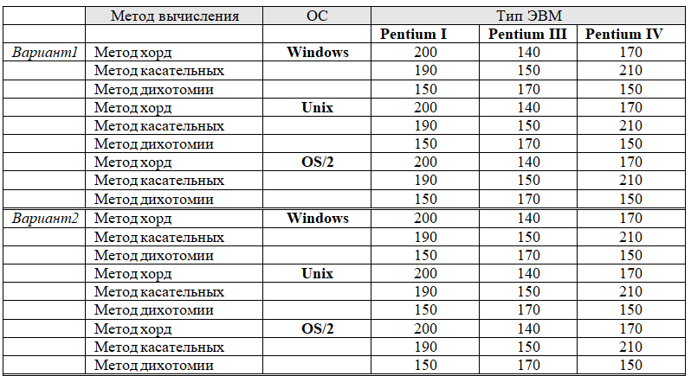

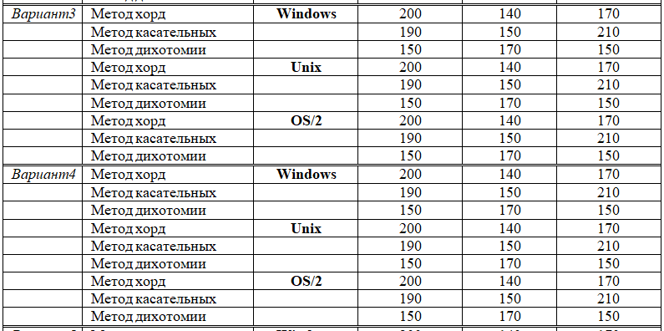

50

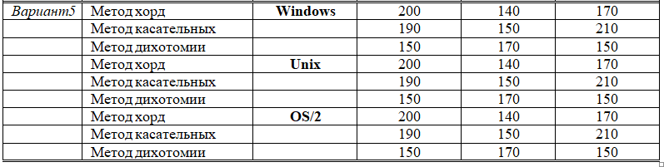

**Задание 4.**

***Пусть планируется трехфакторный эксперимент. Фактор А (участки земли) имеет три уровня, фактор В (сорт семян) – четыре уровня, фактор С (тип удобрений) – два уровня.  
Определить зависит ли, урожайность от сорта семян, типа удобрений, плодородности почв и их взаимодействий.***

52

**Заключение**

За период ознакомительной практики были закреплены теоретические знания и практические навыки по применению трёх программ: Microsoft Word, Microsoft Excel, Autodesk Inventor.

Освоил возможности текстового процессора Microsoft Word для создания различной документации и рекламы.

Изучил функциональные возможности электронных таблиц Microsoft Excel для решения прикладных задач.

Освоил программу Autodesk Inventor для проектирования 3D-моделей на основе их параметров.

53

**Список использованных источников**

1. <https://portal.tpu.ru/SHARED/m/MARTYNOVYAA/study_work/ktit/labs/Теория%20Excel_0.pdf> - Общая характеристика EXCEL.
2. <https://studfile.net/preview/3103417/> - MICROSOFT EXCEL.
3. <https://spravochnick.ru/informatika/sistema_proektirovaniya_inventor/>

- Система проектирования Inventor.

1. <https://infourok.ru/kratkiy-konspekt-k-uroku-tekstoviy-redaktor-ord-2916586.html> - Текстовый редактор WORD.

54